МИНИСТЕРСТВО НАУКИ И ВЫСШЕГО ОБРАЗОВАНИЯ РОССИЙСКОЙ ФЕДЕРАЦИИ

ФЕДЕРАЛЬНОЕ ГОСУДАРСТВЕННОЕ БЮДЖЕТНОЕ ОБРАЗОВАТЕЛЬНОЕ УЧРЕЖДЕНИЕ ВЫСШЕГО ОБРАЗОВАНИЯ

«МАГНИТОГОРСКИЙ ГОСУДАРСТВЕННЫЙ ТЕХНИЧЕСКИЙ

УНИВЕРСИТЕТ ИМ. Г.И. НОСОВА»

(ФГБОУ ВО «МГТУ ИМ. Г.И.НОСОВА»)

**ТЕХНИКО-ЭКОНОМИЧЕСКОЕ ОБОСНОВАНИЕ**

АИС «DocsAdmin»

На 22 листах

Действует с ________2023

СОГЛАСОВАНО РАЗРАБОТЧИК

Должность___________________ Должность___________________

ФИО___________________ ФИО ___________________

«____»______________ 20__ г. «____»____________ 20__ г.

Магнитогорск, 2023

СОДЕРЖАНИЕ

ВВЕДЕНИЕ 3

1 Характеристика объекта и существующей системы 5

1.1 Общая характеристика объекта 5

1.2 Характеристика существующей системы и ее структурных элементов 6

1.3 Характеристика функций управления, используемых методов и средств управления 7

1.4 Перечень и характеристика недостатков в организации и управлении объектом 8

1.5 Оценка производственных потерь 8

1.6 Характеристика готовности объекта к созданию АИС 8

2 Цели, критерии и ограничения создания АИС 10

2.1 Формулировка производственно-хозяйственных, научно-технических и экономических целей и критериев создания АИС 10

2.2 Характеристика ограничений по созданию АИС 10

3 Функции и задачи создаваемой АИС 11

3.1 Обоснование выбора перечня автоматизированных функций 11

3.2 Требования к качественным характеристикам реализации функций и задач управления 11

3.3 Дополнительные требования к АИС 13

4 Ожидаемые технико-экономические результаты создания АИС 14

4.1 Источники экономической эффективности и оценка ожидаемых изменений основных технико-экономических и социальных показателей 14

4.2 Оценка ожидаемых затрат на создание АИС 14

4.3 Ожидаемые обобщающие показатели экономической эффективности АИС 15

Срок окупаемости 16

5 Выводы и предложения 17

ВВЕДЕНИЕ

На сегодняшний день беспилотные летательные аппараты (БПЛА) являются бурно развивающейся областью техники. БПЛА выполняют широкий спектр как военных, так и гражданских задач. В последние годы большую популярность приобрели беспилотники именно для гражданских задач по причине доступности и простоты эксплуатации, они используются для фото- и видеосъемки, поисковых работ, наблюдения за природными явлениями и многого другого. Именно поэтому в современном мире наблюдается конкуренция в бизнесе по продаже БПЛА, а для того, чтобы иметь конкурентное преимущество в бизнесе, необходимо держать курс на автоматизацию бизнес – процессов.

Актуальность разработки автоматизированной информационной системы (АИС), обусловлена тем, что автоматизация бизнес-процесса «Ведение заказа на производство БПЛА» является важным управленческим решением, которые позволит упорядочить информацию о проданных беспилотниках, хранить базу предоставляемых товаров в единой системе и сократить время обслуживания клиентов. Таким образом, автоматизация конкретного бизнес-процесса оптимизирует управление организации, что в свою очередь приводит к повышению конкурентоспособности.

Наименование организации Заказчика и его данные представлены ниже:

* заказчик: Руководитель ООО «Коптер экспресс»;
* адрес: г. Москва, пр. Волгоградский, д.42, кор. 5, пом. 1, ком. 41;
* телефон: +7(5555)555555;
* факс: +7 (4444) 555555.

Наименование организации Исполнителя и его данные представлены далее:

* исполнитель: «Команда Смольникова»;
* адрес: обл. Челябинская, г. Магнитогорск, пр. Ленина, д. 38;
* телефон: +7 (912) 7942605;
* факс: +7 (912) 7942605.

Финансирование работ осуществляет Заказчик. Объем и порядок финансирования определяется календарным планом работ, рабочей программой, являющихся неотъемлемой частью в соответствии с настоящим ЧТЗ.

Система передается в виде функционирующего комплекса на базе средств вычислительной техники Заказчика и Исполнителя в сроки, установленные ЧТЗ. Приемка системы осуществляется комиссией в составе уполномоченных представителей Заказчика и Исполнителя. Порядок предъявления системы, ее испытаний и окончательной приемки определен в п.6 настоящего ЧТЗ. Совместно с предъявлением системы производится сдача разработанного Исполнителем комплекта документации согласно п.8 настоящего ЧТЗ.

При разработке системы и создании проектно-эксплуатационной документации Исполнитель должен руководствоваться требованиями следующих нормативных документов:

* ГОСТ Р 59795–2021 «Комплекс стандартов на автоматизированные системы. Автоматизированные системы. Требования к содержанию документов»;
* ГОСТ 34.601–90 «Автоматизированные системы. Стадии создания».

1 Характеристика объекта и существующей системы

1.1 Общая характеристика объекта

ООО «Коптер Экспресс» был зарегистрирован в 2013 году 31 января. Имеет идентификационный номер налогоплательщика №7701986867. Зарегистрирован по адресу 109316, г Москва, проспект Волгоградский, дом 42 корпус 5, помещение 1 комната 41. Производственная площадка компании расположена на территории особой экономической зоны «Технополис Москва» и является образцом современной цифровой экономики России. Формат данного предприятия сочетает производственный цех и точку продажи в одном месте. С точки зрения организационно-правовой формы, «Коптер экспресс» является обществом с ограниченной ответственностью, которое специализируясь на продаже БПЛА (беспилотных летательных аппаратов), стремится повышать рейтинг продаж, предоставляя потребителям качественную продукцию.

**Основные цели предприятия**

* управление документооборотом;
* учет результатов производства;
* повышение рейтинга продаж;
* качественное обслуживание;
* выпуск качественной продукции;
* извлечение прибыли.

**Предмет деятельности предприятия**

Основными услугами данного предприятия являются:

* разработка новейших беспилотных летательных аппаратов (БПЛА);
* управление документооборотом по производству БПЛА;
* учет результатов производства БПЛА;
* обслуживание клиентов по их заказам БПЛА;
* продажа БПЛА.

Основные потребители «Коптер экспресс»:

* любые организации, такие как институты, школы, детские сады.
* любые клиенты, желающие приобрести продукцию.

Критерии сегментации рынка для частных лиц:

* возраст от 14 до 65 лет;
* социальная принадлежность: рабочие, служащие, пенсионеры, студенты;
* уровень дохода — средний, высокий.

Основными видами доходов являются денежные средства, полученные от покупателей.

Основными видами расходов являются:

* затраты на покупку запчастей и аксессуаров, а также дополнительного оборудования;
* аренда склада и оплата коммунальных услуг;
* оплата услуг (телефонная связь);
* затраты на оплату заработной платы рабочим.

Организационная структура предприятия ООО «Коптер экспресс» представлена на рис. 1

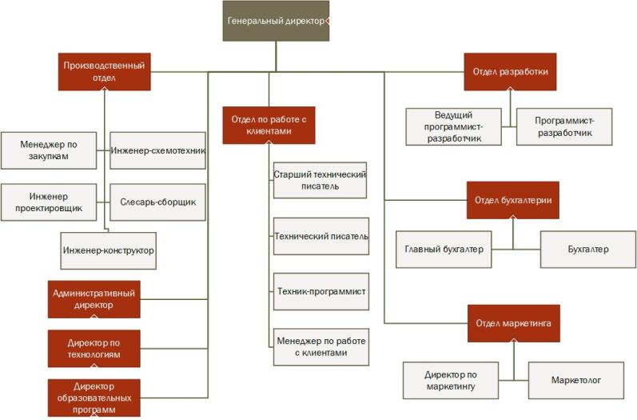

Рисунок 1 – Организационная диаграмма ООО «Коптер экспресс»

1.2 Характеристика существующей системы и ее структурных элементов

Была построена диаграмма BPMN «как есть» процесса «Ведение заказа на производство БПЛА», которая детально описывает бизнес-процесс, характеризует существующую систему оформления заказа на производство БПЛА. Диаграмма BPMN «как есть» процесса «Ведение заказа на производство БПЛА» представлена на рисунке 2.

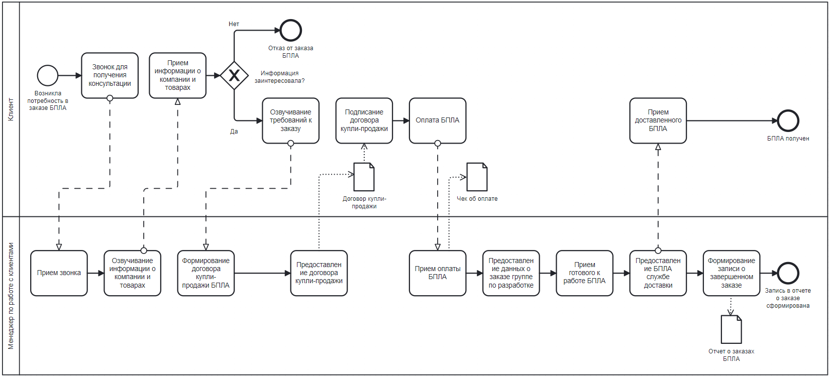

Рисунок 2 – Диаграмма BPMN «как есть» процесса «Ведение заказа на производство БПЛА»

**Рассмотрим основные бизнес-процессы «как есть»:**

* Клиент осуществляет заказ БПЛА посредством звонка в офис компании, либо отправкой сообщения на электронную почту компании;
* Клиент осуществляет оплату заказа БПЛА;
* Менеджер по работе с клиентами принимает, подтверждает, изменяет, удаляет заказы клиентов;
* Менеджер по работе с клиентами дополнительно консультирует клиентов;
* Технический писатель формирует ТЗ по заказам;
* Технический писатель формирует список необходимых комплектующих по разработке заказа;
* Технический писатель формирует список недостающих комплектующих по разработке заказа;
* Инженер – конструктор производит сбор БПЛА;
* Программист – разработчик внедряет ПО в БПЛА;
* Программист – разработчик тестирует готовый БПЛА;
* Служба доставки производит доставку БПЛА клиенту.

1.3 Характеристика функций управления, используемых методов и средств управления

Управление бизнес-процессом осуществляется за счет ведения документооборота, где без того или иного документа бизнес-процесс продолжаться не может (без отправки заказа менеджер по работе с клиентами не может рассмотреть требования клиента, без подписания договора купли-продажи заказ не может быть передан на производство и т.д.).

Основные документы, которые используются в бизнес-процессах:

К входным данным предметной области относится заказ – электронный документ, для получения информации о клиенте, его заказе, его пожеланий по поводу заказа.

Выходные данные предметной области:

* Договор купли – продажи – документ, который менеджер по работе с клиентами выдает клиенту для получения информации о названии товара, купленного заказчиком, его количестве, общей стоимости, номере заказа, чеке, дате покупки;
* Чек об оплате – документ, подтверждающий успешную оплату заказанного БПЛА;
* Акт приема – передачи БПЛА – документ, подтверждающий переход клиенту права собственности на товар и содержащий информацию о названии курьерской компании, компании отправителя, ФИО клиента и курьера, название товара, номер, дата;
* Документация по эксплуатации – документ, в котором указаны технические характеристики и инструкция к БПЛА.

Внутренние данные предметной области:

* Техническое задание – документ, в котором прописаны все необходимые требования к БПЛА, их способы реализации, поэтапное планирование сборки БПЛА;
* Список комплектующих – документ, в котором прописаны все необходимые для сборки БПЛА комплектующие;
* Список недостающих комплектующих – документ, в котором зафиксированы все отсутствующие комплектующие для сборки БПЛА;
* Отчет тестирования БПЛА – документ, необходимый для записи результатов испытаний БПЛА;
* Отчет о заказах БПЛА – документ, необходимый для записи завершенных заказов производства БПЛА компании.

1.4 Перечень и характеристика недостатков в организации и управлении объектом

В процессе обследования предметной области был выявлен ряд недостатков:

* оформление бумажной документации – трата времени на заполнение бумажных документов вручную; человеческий фактор (некорректный ввод данных или потеря данных), бумажные документы занимают место при хранении их в организации;
* проблемы взаимодействия с клиентом – трата времени на консультации с клиентами, из-за чего образуются очереди в организации (клиенты долго ожидают оформления заказа очно в организации) или отказ от звонка по телефону (клиенты долго ожидают ответа менеджера по телефону).

1.5 Оценка производственных потерь

В процессе обследования предметной области была осуществлена оценка производственных потерь, которая представлена на рисунке 3.

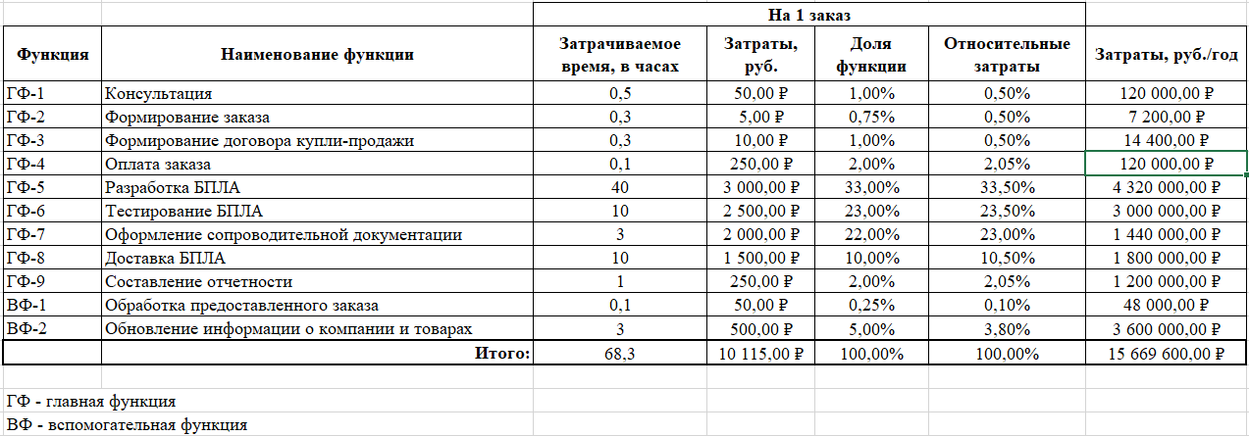

Рисунок 3 – Оценка производственных потерь

1.6 Характеристика готовности объекта к созданию АИС

ООО «Коптер экспресс» является самостоятельным предприятием, включающим в себя как материальные ресурсы, так и трудовые.

Готовность объекта к созданию АИС определяется в связи со следующими показателями:

* финансовое состояние объекта;
* наличие квалифицированных сотрудников;
* наличие необходимого оборудования;
* наличие точек падения эффективности;

ООО «Коптер экспресс» готово к созданию АИС, так как перечисленные показатели соответствуют действительности.

2 Цели, критерии и ограничения создания АИС

2.1 Формулировка производственно-хозяйственных, научно-технических и экономических целей и критериев создания АИС

Бизнес – цель 1. Уменьшить среднее время работы с заказами клиентов с 20 минут до 2 минут в течение 1 месяца после первого выпуска АИС.

Бизнес - цель 2. Уменьшение времени клиента для ознакомления с компанией с 15 минут до 2 минут в течение 1 месяца после первого выпуска АИС.

Критерий успеха 1. Менеджеры по работе с клиентами должны в течение 1 месяца полностью ознакомиться и овладеть навыками пользования системы и перейти на работу с АИС.

Критерий успеха 2. В течение 1 месяца внедрить в чат – бот все необходимые скрипты, подготовить ответы на типовые вопросы, запустить в пользование клиентами компании.

2.2 Характеристика ограничений по созданию АИС

Предположения и зависимости 1. В компании будут установлены компьютеры для пользования АИС.

Предположения и зависимости 2. Клиенты ООО «Коптер экспресс» будут оснащены компьютерами, планшетами, смартфонами, имеющими выход в Интернет для пользования АИС.

Ограничения и исключения 1. Некоторые менеджеры по работе с клиентами с трудом будут овладевать навыками пользования АИС – большие затраты денег и времени на обучение.

Ограничения и исключения 2. Некоторые клиенты больше предпочитают получать информацию путем диалога с менеджером по работе с клиентами.

3 Функции и задачи создаваемой АИС

3.1 Обоснование выбора перечня автоматизированных функций

На основе исходных данных бизнес-требований и документа об образе и границах проекта был составлен перечень функций, подлежащих автоматизации:

**Основные функции 1.** Работа с электронными заказами.

**Основные функции 2.** Работа с отчетами.

**Основные функции 3.** Печать документов.

**Основные функции 4.** Создание диалога.

**Основные функции 5.** Выбор вопроса.

**Основные функции 6.** Прием ответа на выбранный вопрос.

3.2 Требования к качественным характеристикам реализации функций и задач управления

**Структура**

АИС «DocsAdmin» должна представлять собой информационную структуру, организованную в виде конфигурации платформы 1С, как представлено на рисунке 4.



Рисунок 4 – Информационная структура АИС «DocsAdmin»

В структуре АИС «DocsAdmin» представлено три основных элемента, которые доступны пользователям АИС для работы с ними – это «Главная», «Документы» и «Отчеты». По элементу «Главная» осуществляется переход на главную страницу АИС «DocsAdmin», по элементу «Документы» происходит переход в список основных документов, связанных с заказами БПЛА, по элементу «Отчеты» пользователи могут переходит и формировать отчеты по определенно заданным данным Структура системы должна предусматривать возможность ее развития за счет разработки и включения в состав нового функционала.

**Навигация**

Пользовательский интерфейс АИС обеспечивает наглядное, интуитивно понятное представление структуры, размещенной на нем информации, быстрый и логичный переход к разделам и страницам по нажатию на элементы, которые представлены на рисунке 5.



Рисунок 5 – Элементы навигации АИС «DocsAdmin»

Навигационные элементы обеспечивают однозначное понимание пользователем их смысла: условные обозначения соответствуют общепринятым.

**Соответствие стандартам**

При разработке АИС используются официальные и фактические открытые стандарты (1С: Предприятие 8. Система стандартов и методик разработки конфигураций).

**Масштабируемость**

При проектировании и реализации системы оценена вероятная интенсивность их использования всеми категориями пользователей и необходимые для этого аппаратные и программные ресурсы.

**Расширяемость**

Добавление новых функциональных возможностей не должно приводить к ухудшениям в ранее разработанных и эксплуатируемых частях системы.

3.3 Дополнительные требования к АИС

К надежности системы предъявляются следующие требования:

* в качестве аппаратной платформы должно использоваться средство с повышенной надежностью;
* возможность восстановления в случаях сбоев.

АИС «DocsAdmin» обеспечивает удобный для работников и клиентов интерфейс, отвечающий основным требованиям в части внешнего оформления и в части диалога с пользователем.

В части внешнего оформления:

* интерфейс системы типизирован (в сравнении с разрабатываемыми АИС на платформе «1С: Предприятие 8» других областей);
* обеспечено наличие русскоязычного интерфейса пользователя.

В части диалога с пользователем:

* при возникновении ошибок в работе программы на экран монитора выводится сообщение с наименованием ошибки;
* обеспечена отправка данных на русском языке.

Все внешние элементы технических средств системы, находящиеся под напряжением, должны иметь защиту от случайного прикосновения, а сами технические средства иметь защитное заземление в соответствии с ГОСТ 12.1.030-81 и ПУЭ.

Факторы, оказывающие вредные воздействия на здоровье со стороны всех элементов системы (в том числе инфракрасное, ультрафиолетовое, рентгеновское и электромагнитное излучения, вибрация, шум, электростатические поля, ультразвук строчной частоты и т.д.), не должны превышать действующих норм (СанПиН 2.2.2. / 2.4.1340-03 от 03.06.2003 г.).

АИС «DocsAdmin» обеспечивает ограничение доступа к информации путем назначения каждому пользователю наборов прав доступа (логин).

Взаимодействие пользователей с прикладным программным обеспечением, входящим в состав системы, осуществляется посредством визуального интерфейса, который изображен на рисунке 6.



Рисунок 6 – Визуальный интерфейс АИС «DocsAdmin»

Интерфейс системы понятен и удобен, не перегружен графическими элементами и обеспечивает быстрое отображение экранных форм. Навигационные элементы выполнены в удобной для пользователя форме. Управление системой осуществляется с помощью набора экранных меню, кнопок, значков и т. п. элементов.

Клавиатурный режим ввода должен используется главным образом при заполнении и/или редактировании текстовых и числовых полей экранных форм, одна из которых изображена на рисунке 7.

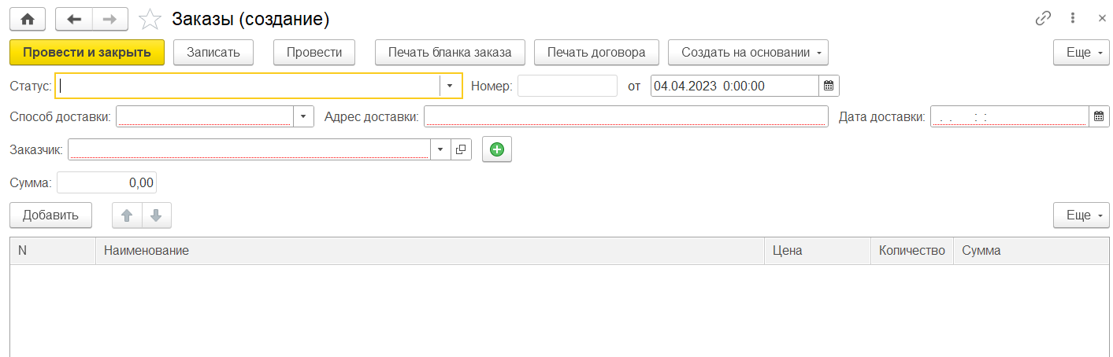

Рисунок 7 – Экранная форма АИС «DocsAdmin»

Все надписи экранных форм, а также сообщения, выдаваемые пользователю (кроме системных сообщений) отображаются на русском языке.

4 Ожидаемые технико-экономические результаты создания АИС

4.1 Источники экономической эффективности и оценка ожидаемых изменений основных технико-экономических и социальных показателей

Источники экономической эффективности представлены в таблице 1.

Таблица 1 – Источники экономической эффективности

|  |  |
| --- | --- |
| **Категория** | **Источник эффективности** |
| Электронный формат документооборота | Меньшее время оформления документации, удобный формат передачи и хранения документации (электронный формат) |
| Повышение уровня взаимодействия с клиентами | Меньшее время информирования клиента о компании и товарах, меньшее время оформления заказа на производство БПЛА |

4.2 Оценка ожидаемых затрат на создание АИС

**Основной статистический показатель**

Основным статистическим показателем экономической эффективности АИС был использован годовой экономический эффект (экономическая прибыль в руб./г.), формула которого представлена ниже:

Э = ∆Эгод – С – К * Е = ∆Эгод – П, где:

* ∆Эгод (руб./г.) – годовая экономия (прибыль), вызванная модулем, без учета эксплуатационных затрат;
* С (руб./г.) – эксплуатационные затраты;
* К (руб.) – единовременные затраты, связанные с созданием АИС;
* Е (1/г.) – норма прибыли на капитал (ключевая ставка), она является коэффициентом приведения единовременных затрат к годовым затратам и равна ключевой ставке ЦБ РФ (на ноябрь 2022 г. составляет 7,5%);
* П (руб./г.) – годовые приведенные затраты (П = С + К * Е).

Далее был произведен расчет затрат.

**Капитальные затраты**

К = Кпр + Киб + Куч + Кнеучт

Произведем расчет капитальных затрат:

* Кпр (затраты на проектирование АИС) = з/п специалистов * кол–во специалистов * срок проектирования = 10 тыс. руб. * 5 чел. * 2 мес. = 100 тыс. руб.;
* Киб (затраты на формирование информационной базы) = кол–во экспертов * з/п * срок формирования ИБ = 1 чел. * 20 тыс. руб. * 1 мес. = 20 тыс. руб.;
* Куч (затраты на обучение персонала) = з/п специалиста, курирующего ИС * срок обучения = 20 тыс. руб. * 0,25 месяца = 5 тыс. руб.

Итого капитальных затрат:

К = 100 + 20 + 5 + 7% неучтенных затрат = 147,75 тыс. руб.

**Эксплуатационные затраты**

С = Сто1 + Сто2 + Сэл + Снеучт

Произведем расчет эксплуатационных затрат:

* Сто1 = з/п администратора АИС * 12 мес. = 20 * 12 * 0,03 = 7,2 тыс. руб./год;
* Сто2 = з/п персонала * 12 мес. * 25% = 20 * 12 * 0,25 = 60 тыс. руб./год.

На электроэнергию:

* Сэл = 300 руб. мес. * 2 (кол–во раб. мест) * 12 мес.= 7,2 тыс. руб./год.

Итого эксплуатационных затрат:

С = 7,2 + 60 + 7,2 + 7% неучтенных затрат = 79,608 тыс. руб./год

**Годовые приведенные затраты на АИС**

П = С + К * Е = 79,608 + 147,75 * 8,5% = 91,99675 тыс. руб.

В целях методического удобства расчета годовой экономический эффект определяется суммой прямого и косвенного эффектов, то есть:

Э = Эпрям + Экосв.

4.3 Ожидаемые обобщающие показатели экономической эффективности АИС

**Прямой косвенный эффект**

Эпрям = Пб – П = ∆Сзп – С∑ – К * Е, где:

* ∆Сзп – сокращение заработной платы персонала при внедрении АИС (∆Сзп = Сзпб – Сзп, где Сзпб – заработная плата персонала в базовом варианте, а Сзп – заработная плата персонала в предлагаемом варианте);
* С∑ – суммарные эксплуатационные затраты на АИС за исключением заработной платы персонала.

Было проведено предварительное обследование работы персонала. Данные о показателях и общем времени работы персонала представлены в таблице 1.

Таблица 1 – Время работы персонала

|  |  |  |
| --- | --- | --- |
| Показатель | Общее время | |
| Базовый вариант (час/год) | Проектный вариант (час/год) |
| Консультация клиентов очно/по телефону | 50 | 0 |
| Фиксирование требований к заказу на производство БПЛА | 20 | 0 |
| Формирование договора купли-продажи | 10 | 5 |
| Прием оплаты | 10 | 10 |
| Передача требований к заказу группе по разработке | 10 | 5 |
| Составление отчетности | 100 | 60 |
| Общее время работы с клиентами и документами | 200 | 80 |

Данные об оплате работы персонала представлены в таблице 2.

Таблица 2 – Оплата работы персонала

|  |  |  |
| --- | --- | --- |
| Показатель | Общее время | |
| Базовый вариант | Проектный вариант |
| Оплата труда в час (20 000 тыс. руб. / 16 (рабочих дней в мес.) / 12 часов | 104 | 104 |
| Оплата труда | 20800 | 8320 |

∆Сзп = 20800 – 8320 = 12 480 руб. (12,5 тыс. руб.) – сокращение з/п

Эпрям = ∆Сзп – П = 12,5 – 91,99675 = – 79,4965 тыс. руб.

Величина прямого экономического эффекта является недостаточной (отрицательной) для оправдания затрат на ввод АИС в эксплуатацию. Ввод ИС в эксплуатацию целесообразен, только если есть уверенность в большом косвенном экономическом эффекте.

**Косвенный экономический эффект**

Э = ∆Эгод – С – К * Е = ∆Эгод − П = Эпрям + Экосв

Эпрям = − С − К * Е = − П

Э = ∆Эгод = Экосв

Экосв = ∆А + ∆Ссеб + ∆Ш, где:

* ∆А – годовой прирост выручки от реализации продукции, прочей реализации или внереализационной деятельности, связанной с АИС;
* ∆Ссеб – годовая экономия на себестоимости продукции объекта управления;
* ∆Ш – сокращение штрафов и других непланируемых потерь за год (общая сумма штрафов за год примерно равна 30 тыс. руб., АИС же снизит на 80% в год, то есть ∆Ш = 30 тыс. руб. – 80% = 6 тыс. руб.).

Состав статей, по которым рассчитывается экономия на себестоимости продукции за счет АИС следующий:

∆Ссеб = ∆Ск + ∆Сэ + ∆Сзп + ∆Ссэо + ∆Сдок, где

* ∆Ск – экономия на канцелярии;
* ∆Сэ – экономия на эл. энергии на технологические цели;
* ∆Сзп – экономия на заработной плате сотрудников;
* ∆Ссэо – экономия на содержании и эксплуатации оборудования;
* ∆Сдок – сокращение потерь документов.

В структуре себестоимости основную долю занимают материальные затраты – 30%; затраты на оплату труда с отчислениями – 50%; прочие затраты – 20% (∆Сэ + ∆ Ссэо + ∆Сдок).

Запланируем 3% сокращения затрат на оплату труда за счет отмены некоторых функций и 90% сокращения затрат на канцелярию. Для простоты расчета объединим экономию по энергии, содержанию оборудования и потерям документов и запланируем 1% экономии.

Для проведения расчетов необходима себестоимость работ, условно принимаем ее за 100 тыс. руб. (для удобства проведения расчетов).

* ∆Сзп = 100 тыс. руб. * 50% – (50% * 100 – 3%) = 50 тыс. руб. – (50 тыс. руб. – 3 тыс. руб.) = 50 тыс. руб. – 47 тыс. руб./мес. = 3 тыс. руб./мес.;
* ∆Ск = 100 * 30% – (30% * 100 – 90%) = 30 тыс. руб. – 3 тыс. руб./мес. = 27 тыс. руб./мес.;
* ΔСпроч = ΔСэ + ΔСсэо + ΔСдок = 20% * 100 – (20% * 100 – 1%) = 20 тыс. руб./мес. – 18 тыс. руб./мес.= 2 тыс. руб./мес.;

Таким образом, годовая экономия на себестоимости продукции:

ΔСсеб = 12 * (ΔСк + ΔСзп + ΔСпроч) = 12 * (27 тыс. руб./мес. + 3 тыс. руб./мес. + 2 тыс. руб./мес.) = 12 * 32 тыс. руб./мес. = 352 тыс. руб./мес.

Экосв = ΔА+ ΔСсеб +ΔШ = 0 + 352 + 6 = 360 тыс. руб.

**Годовой экономический эффект**

Эгод = Экосв + Эпрям = 360 – 79,4965 = 280,5035 тыс. руб.

Годовой экономический эффект представляет собой абсолютный показатель эффективности. Система считается эффективной, если Э > 0.

**Срок окупаемости**

Ток = 1 / Ер = К / Эгод = 147,75 / 280,5035 = 0,5267 = 0,5 – проект окупится через 0,5 года (6 месяцев).

5 Выводы и предложения

Разработка АИС будет производиться в течение 2 месяцев и заработная плата участника команды разработки АИС за 1 месяц, с учетом районного коэффициента и единого социального налога, составит 10 тыс. руб. В итоге затраты на разработку, включая формирования начальной информационной базы и обучение персонала, составят 147,75 тыс. руб.

Затраты на эксплуатацию АИС и затраты на заработную плату сотрудника, работающего с АИС, составит 79,608 тыс. руб./год. После ввода АИС в эксплуатацию сократятся затраты по материальным расходам на 30%. Это приведет к снижению условной общей себестоимости работ отдела, данная экономия позволит окупить создание и ввод АИС в эксплуатацию. Предполагаемое время окупаемости проекта составляет 6 месяцев.

СОСТАВИЛИ

|  |  |  |  |  |
| --- | --- | --- | --- | --- |
| Наименование организации/ предприятия | Должность исполнителя | Фамилия имя, отчество | Подпись | Дата |
|  |  |  |  |  |

СОГЛАСОВАНО

|  |  |  |  |  |
| --- | --- | --- | --- | --- |
| Наименование организации/ предприятия | Должность исполнителя | Фамилия, имя, отчество | Подпись | Дата |
|  |  |  |  |  |